Subkomponenta 1.4.1.6 (vlastník komponenty MPO)
V roce 2019 vyhlásilo Ministerstvo pro místní rozvoj a Ministerstvo průmyslu a obchodu výzvu k podávání soutěžních návrhů do soutěže 5G pro 5 měst. Vítězná města získala z Národního plánu obnovy finance pro své pilotní projekty, konkrétně se jednalo o výzvu MMR Demonstrativní projekty rozvoje aplikací pro města a průmyslové oblasti (např. 5G) vypsanou v květnu 2022 (alokace 89,5 mil. Kč). 5 pilotních projektů z výzvy bylo úspěšně dokončeno a podpořeno.
MMR dále v listopadu 2023 vyhlásilo navazující výzvu Demonstrativní aplikace ekosystému sítí 5G pro chytrá města, obce a regiony. Cílem dotace je demonstrovat využití technologie 5G v prostředí chytrých měst. Ve lhůtě pro příjem žádostí o podporu do 14. února 2024 resort obdržel celkem 77 žádostí ve výši 939 milionů korun. Finanční prostředky je možné využít třeba na bezpečnostní kamerové systémy, využití moderních technologií (virtuální realita aj.) ve vzdělávání, asistenční a telemedicínské služby nebo moderní systémy řízení dopravy. Celková alokace na výzvu činí téměř 632 mil. Kč (631 980 000 Kč). Bylo dokončeno hodnocení projektových žádostí a byly vydány RoPD. Schváleno k financování bylo celkem 53 projektových žádostí v celkové výši přesahující 607 mil. Kč. (607 769 717,36 Kč).
Komponenta 1.6
V subkomponentě 1.6.1 Zavedení rekodifikace stavebního práva do praxe je řešeno vytvoření nové struktury stavebních úřadů, jejich vybavení a proškolení zaměstnanců úřadu.
- V průběhu května až července 2024 byly stavební úřady vybaveny IT technikou. Nákup vybavení byl řešen prostřednictvím dvou centrálních zakázek Ministerstva financí, což umožnilo výrazné snížení nákladů – celková cena za IT vybavení byla 204,7 milionů Kč. Bylo pořízeno 4500 IT balíčků (počet nahlášených úředníků na SÚ) pro 460 stavebních úřadů. Sada IT vybavení obsahuje výkonný notebook a 2x velké monitory.
- Od ledna do srpna 2024 probíhalo celkem 37 fyzických školení k novému stavebnímu zákonu a informačním systémům ve všech krajích ČR, 26 webinářů a bylo zveřejněno 13 instruktážních videí k informačním systémům stavební správy.
V rámci subkomponenty 1.6.2 Vytvoření AIS je realizován vývoj informačních systémů stavební správy.
- K 1.7. 2024 byla v souladu s novým stavebním zákonem spuštěna základní verze Agendového informačního systému (Informační systém stavebního řízení) a Portálu stavebníka.
- V průběhu července až září probíhalo nasazování funkčních rozšíření a zajišťování větší automatizace úkonů. K začátku října bylo v agendovém informačním systému zahájeno téměř 29 000 řízení a dokončeno jich bylo téměř 7000. V rámci stavebních úřadů a dotčených orgánů pracuje v systému více než 12 tisíc uživatelů, což je téměř 100 % všech plánovaných uživatelů.
Subkomponenta 1.6.3 Rozvoj a využití datového fondu veřejné správy v územním plánování je ve fázi realizace veřejné zakázky na databázi dokumentace územního plánování.
Subkomponenta 1.6.4 Plné využití přínosů digitalizace stavebního řízení je ve fázi plnění, co se týče části zajišťující systém propojující technické normy s prováděcími předpisy. Další dvě části subkomponenty (systém pro strukturované požadavky na stavby a postupy, a systém pro správu datových standardů) jsou ve fázi přípravy.

Komponenta 2.8
Revitalizace území se starou stavební zátěží (brownfieldy) sestává ze dvou subkomponent:
- Velké brownfieldy s alokací 2032 mil. Kč a programy rekonstrukce (60 % celkové alokace) a demolice s následnou novou výstavbou občanského (nehospodářského) vybavení (40 % alokace)
- Malé brownfieldy s alokací 800 mil. Kč pouze pro územně samosprávné celky s programem rekonstrukce (640 mil. Kč) a programem pro vznik přírodního úložiště uhlíku (demolice a následná výsadba ve formě lesa či lesoparku) s alokací 160 mil. Kč

Cíle v CID 10 velkých a 30 malých projektů s podpisem smlouvy k 31. 12. 2023 byly splněny na 160 %. Podepsáno 16 velkých (z toho 11 rekonstrukce a 5 v programu demolice s novou výstavbou) a 48 malých projektů.
Zůstává nevyčerpaná alokace v malých projektech ve výši 200 mil. Kč. Část z toho bude alokována ve 14. výzvě Státního fondu podpory investic na vznik přírodního úložiště uhlíku. Ukončení příjmu žádostí je k 16. 10. 2024. Přesné číslo počtu žádostí a požadované výše dotace bude známo 17. 10. (bude doplněno do prezentace NSK).
Dále jsou již teď v komponentě dosaženy úspory cca 400‒500 mil. Kč z titulu VZ s výrazně nižšími realizačními cenami, než bylo v položkových rozpočtech žádostí a smluv o poskytnutí dotace, podepsaných loni a letos na jaře. Tyto úspory nelze převést na jiný program a po ukončení programu a závěrečném vyúčtování v roce 2026 budou vráceny do rozpočtové kapitoly Ministerstva financí.
Komponenta 2.10
Skládá se z půjčkové části (alokace 8,42 mld. Kč určená na finanční nástroje (s implementačními partnery Státním fondem podpory investic, Národní rozvojovou bankou a Národní rozvojovou investiční) a regionální centra pro podporu investic do bydlení) a grantové části (alokace 80 mil. Kč určená na zákon o podpoře bydlení).
V rámci komponenty dojde k vytvoření zákona o podpoře bydlení, který zavádí kontaktní místa pro bydlení, systém garancí pro nájemníky a pronajímatele, podporu asistence v bydlení. Zákon prošel prvním čtením v Poslanecké sněmovně a nyní je projednáván ve výborech. Probíhá tvorba evidenčního IT systému a tvorba metodických podkladů k zákonu v součinnosti s MPSV.
V dubnu tohoto roku byl finalizován notifikační proces programu dostupného bydlení u Evropské komise (finanční nástroj 1, implementační partner SFPI) a v procesu je notifikace pro finanční nástroj 2 (implementační partner NRB).
V červenci vstoupila v platnost novela zákona o SFPI obsahující definici cílových skupin pro programy dostupného bydlení (mladí do 35 let včetně v max. 9. příjmovém decilu všech domácností, vybrané profese (zdravotnictví, školství, veřejná bezpečnost, integrovaný záchranný systému, sociální služby, veřejná správa), a domácnosti s příjmem do 8. decilu, tj. včetně většiny seniorů bez vlastního bydlení), definici dostupného nájemného pro tyto programy (max. 90 % ceny obvyklého nájemného v bytech srovnatelné kvality, nákladové nájemné pro veřejné subjekty a příjemce podpory SFPI (zároveň nižší než tržní v bytech obdobné kvality), růst nájemného stropován mírou meziroční inflace, avšak max. 4 %) a parametry nájemních smluv (dvouleté smlouvy a kontrola podmínek 6 měsíců před prodloužením, 1. smlouva může být na 1 rok, u seniorů možnost i smlouvy delší než 2 roky).
V září byla vypsána výzva programu Dostupného nájemního bydlení SFPI, příjem žádostí byl zahájen 1. října.
Finalizuje se také příprava prováděcích dohod, jejich uzavření se předpokládá do konce října.

Charakteristika finančních nástrojů:

1. Zvýhodněné úvěry: 4,5 mld. Kč (SFPI)
- Účel: novostavba (min. 4 bytové jednotky), rekonstrukce, přístavba/ nástavba, pořízení bytového domu
- Struktura financování:
  - Vlastní kapitál: 10 %
  - Dotace: 25 % (možnost 5 % bonifikace za výraznou energetickou účinnost, sociální mix, strukturálně ohrožená území či památkové zóny)
  - Půjčka SFPI: splatnost 20–30 let, minimálně ve výši dotace, úroková sazba 1–3 % p.a. (dle predikce ČNB předpoklad 1,5 % - 2 %)
- Strop pro nájemné: nákladové nájemné (veřejní i soukromí investoři)
  - Žadatelé: právnické osoby (zejména obce)
  - Výzva vyhlášena 19. září 2024

2. Podřízené úvěry: 2,5 mld. (NRB)
- Účel: výstavba nových bytů a rekonstrukce stávajících nemovitostí
- Struktura financování:
  - Vlastní kapitál: 10 %
  - Mezaninový úvěr: Podřízený úvěr do 40 % celkových způsobilých nákladů, Pevná úroková sazba 1 – 1,5 %,
- Platný strop nájemného: 90 % tržního nájemného ve srovnatelných bytech (pro soukromé investory)
  - Předpokládané vyhlášení výzvy: 2025

3. Koinvestiční fond: 1 mld. Kč (NRI)
- Účel: přímé akvizice existujících nájemních bytů a projektů.
- Platný strop nájemného: 90 % tržního nájemného ve srovnatelných bytech
  - Předpokládané založení: 2025

Komponenta 2.10 také zahrnuje vytvoření 8 regionálních center pro podporu investic do bydlení ve spolupráci SFPI s regionálními rozvojovými agenturami. Centra fungují od dubna 2024 a poskytují expertní podporu přímo v regionu, zvětšení odborných kapacit obcí pro identifikaci, přípravu a realizaci projektů dostupného nájemního bydlení vč. finančního poradenství.

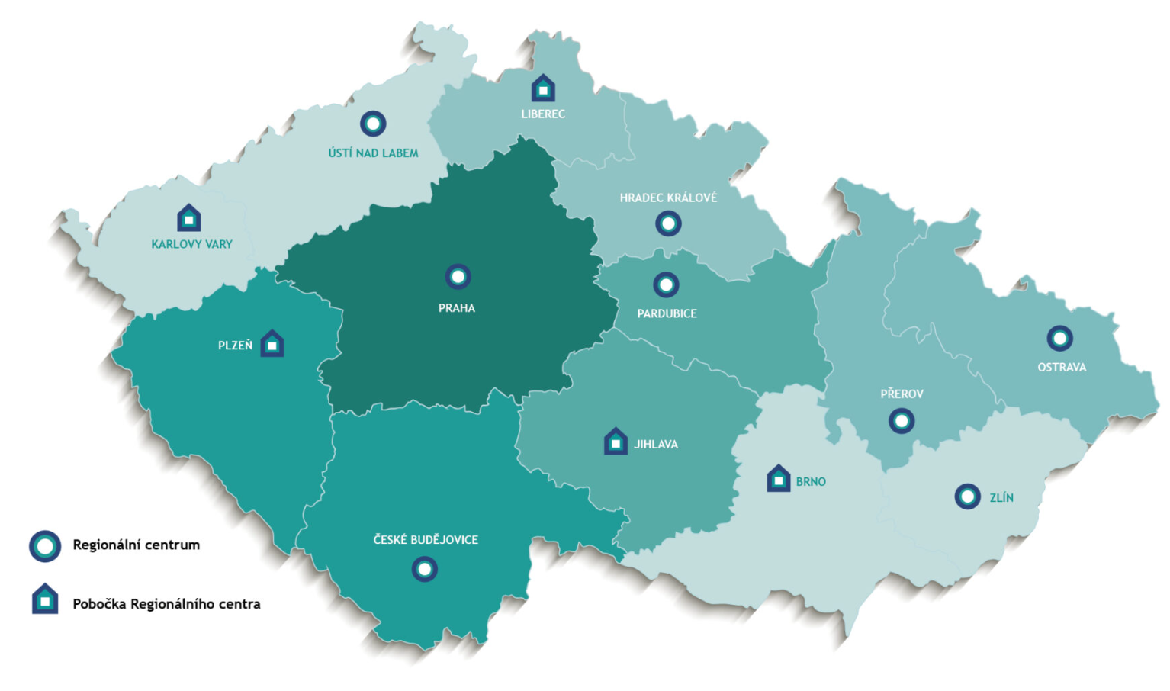
Komponenta 4.1 Systémová podpora veřejných investic
V rámci subkomponenty 4.1.1 Metodická podpora přípravy projektů souladných s cíli EU je na Státním fondu podpory investic vybudováno Koordinační a kompetenční centrum, které vyvíjí aktivity na podporu rozvoje kapacit pro implementaci projektů kofinancovaných z veřejných zdrojů. Poskytováno je odborné poradenství v přípravě projektů, finančních modelů, udržitelnosti apod. Nově je poskytováno také poradenství v oblasti dotačních příležitostí.
V rámci subkomponenty 4.1.2 Metodická podpora a modernizace veřejného zadávání byla přijata Národní strategie zadávání veřejných zakázek, nyní se pracuje na implementaci a podpoře schválených cílů do praxe – profesionalizace zadavatelů, udržitelnost nákupů, centralizace nákupů…, příklady best practice.
Subkomponenta 4.1.3 Finanční podpora přípravy projektů souladných s cíli EU podporuje přípravu širokého spektra projektů vedoucích ke zvýšení investic veřejných investorů do veřejného prostoru – podpora bydlení, zkvalitňování veřejného prostranství, občanské vybavenosti, veřejných služeb atp.
- Na podporu přípravy projektů je zde alokováno celkem 1,420 miliardy Kč.
- Do této chvíle bylo vyhlášeno celkem pět výzev (bytové projekty, velké projekty a malé projekty, malé projekty pro podporu projektů v realizaci a příprava projektů dostupného (vč. sociálního) a udržitelného nájemního bydlení)).
- Čtyři výzvy již byly uzavřeny:
- 1. výzva na bytové projekty – podpořeno 72 projektů za 150 mil. Kč, celkem bylo podáno 157 projektů v hodnotě 528 mil Kč;
- 2. výzva na velké projekty – uzavřena 31. 5. 2024 – v současné chvíli probíhá hodnocení posledních žádostí a výběr doporučených projektů ze strany Regionálních stálých konferencí (celkem podáno 74 projektů v celkové hodnotě 1,4 mld Kč);
- 3. výzva na malé projekty – uzavřena 15. 3. 2024 – velký zájem žadatelů, celkem podáno 391 žádostí v celkové hodnotě cca 831 mil. Kč – podpořeno celkem 140 projektů za 300 mil. Kč;
- 4. výzva na malé projekty předložené do výzev k realizaci – uzavřena 28. 6. 2024 – celkem podpořeno 40 projektů za 20,1 mil. Kč (realizace projektů ukončena – probíhá proces proplácení projektů)
- Otevřena je nadále 5. výzva – otevřena do 30. 10. 2024; podpora přípravy projektů pro dostupné nájemní bydlení – alokace 400 mil. Kč (probíhá příjem a formální hodnocení žádostí), aktuální stav požadavků ve výzvě lze sledovat na webových stránkách MMR;
- K aktivitám, které je možné v rámci výzev realizovat, patří zejména příprava projektové dokumentace ve všech jejích fázích, dále zpracování architektonické studie nebo studie proveditelnosti, příprava soutěžní dokumentace a architektonické soutěže, příprava PPP smluv apod. Podporovány jsou tak aktivity, které eliminují prodlevu přípravných prací a motivují veřejné investory k přípravě kvalitních projektů.
Subkomponenta 4.1.4 Zefektivnění a posílení implementace NPO spočívá v zajištění administrace a implementace NPO – zajištění personálních kapacit, informačních systémů, mediální kampaně na podporu NPO).

